IMMIGRANTS DE SOUCHE – Jean-François Kacou, le conquérant (extrait)
Lexique | Niveau intermédiaire
La vidéo est disponible sur tv5unis.ca/francolab

LEXIQUE
Le lexique suivant explique certains termes présents dans la vidéo, pour le niveau de difficulté visé. Ces termes sont définis selon leur sens dans la vidéo. Certains peuvent avoir un sens différent dans d’autres contextes.
brumeux, brumeuse (adj.)
Avec un peu de brouillard.

un éclaireur (n. m.) :
Personne envoyée en reconnaissance avant les autres pour inspecter le terrain.

farfelu, farfelue (adj.)
Un peu fou, extravagant.

féérique (adj.) :
D’une beauté merveilleuse, irréelle ; qui vient du monde des fées.

générer (v.)
Produire, causer, créer.

un ouragan (n. m.)
Tempête très violente, caractérisée par un vent très rapide.

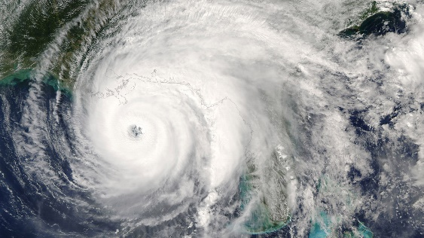

un quai (n. m.)
Structure construite sur l’eau afin d’y arrimer un bateau.

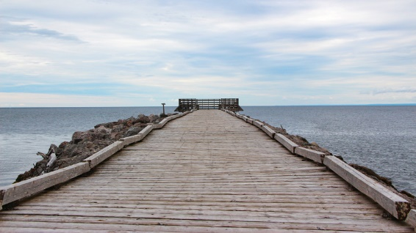

un rocher (n. m.) :
Grande masse rocheuse, de formation naturelle géologique.

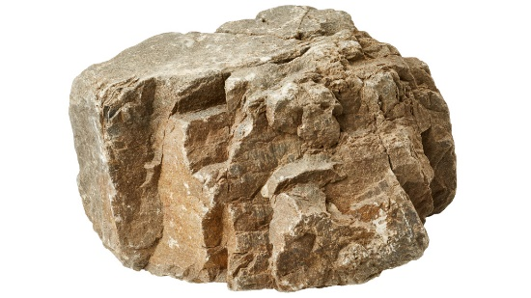

salin, saline (adj.)
Qui contient du sel.

un souffle (n. m.) :
Déplacement d’air produit en expirant, mais aussi une inspiration, des idées nouvelles.

un tourbillon (n. m.) :
Masse d’air ou d’eau qui se déplace en tournoyant et pouvant déplacer certaines matières. (Raed compare Jean-François a un tourbillon parce qu’il le trouve plein d’énergie et très actif.)

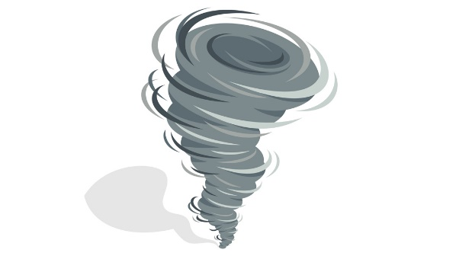

une trésorerie (n. f.) :
Services financiers d’une entreprise.

